温馨提示：
此套题为Word版，请按住Ctrl,滑动鼠标滚轴，调节合适的观看比例，答案解析附后。关闭Word文档返回原板块。
课时自测·当堂达标
1.若一个平面内的两条直线分别平行于另一个平面内的两条直线, 则这两个平面的位置关系是 ( )
A.一定平行 B.一定相交
C.平行或相交 D.以上判断都不对
【解析】选C.可知这两个平面平行或相交.
2.能保证直线a与平面α平行的条件是 ( )
A.b⊂α, a∥b
B.b⊂α, c∥α, a∥b, a∥c
C.b⊂α, A, B∈a, C, D∈b, 且AC∥BD
D.a⊄α, b⊂α, a∥b
【解析】选D.A错误, 若b⊂α, a∥b, 则a∥α或a⊂α;B错误, 若b⊂α, c∥α, a∥b, a∥c, 则a∥α或a⊂α;C错误, 若满足此条件, 则a∥α或a⊂α或a与α相交;D正确.
3.在正方体EFGH-E₁F₁G₁H₁中, 下列四对截面彼此平行的一对是 ( )
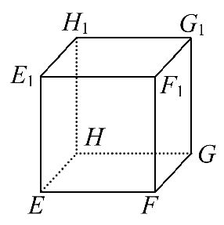
A.平面E₁FG₁与平面EGH₁
B.平面FHG₁与平面F₁H₁G
C.平面F₁H₁H与平面FHE₁
D.平面E₁HG₁与平面EH₁G
【解析】选A.因为EG∥E₁G₁,
EG⊄平面E₁FG₁,
E₁G₁⊂平面E₁FG₁,
所以EG∥平面E₁FG₁,
又G₁F∥H₁E,
同理可证H₁E∥平面E₁FG₁,
又H₁E∩EG=E,
所以平面E₁FG₁∥平面EGH₁.
4.过三棱柱ABC-A₁B₁C₁的任意两条棱的中点作直线, 其中与平面ABB₁A₁平行的有________条.
【解析】如图:
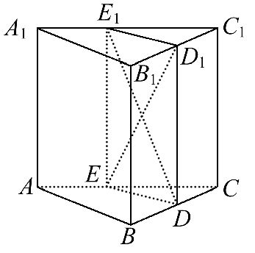
DD₁, EE₁, DE, D₁E₁, DE₁, ED₁都平行于平面ABB₁A₁.
答案:6
5.如图, 在四棱锥P-ABCD中, 底面ABCD是矩形, E, F分别是PB, PC的中点.证明:EF∥平面PAD.

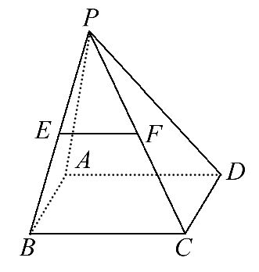
【证明】在△PBC中, E, F分别是PB, PC的中点,
所以EF∥BC.又BC∥AD, 所以EF∥AD.
因为AD⊂平面PAD, EF⊄平面PAD,
所以EF∥平面PAD.
关闭Word文档返回原板块

